myfind Protokoll

Überblick

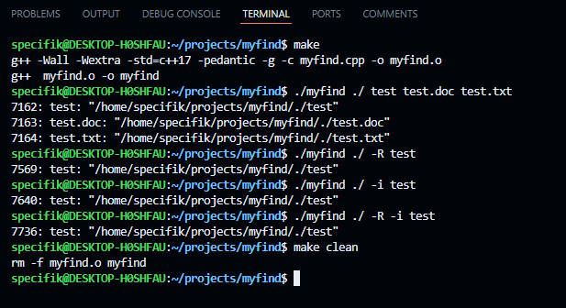Das Programm sucht nach Dateien in einem Verzeichnis, wahlweise rekursiv und ohne Berücksichtigung von Groß- und Kleinschreibung. Für jede Datei, die gesucht wird, startet das Programm einen eigenen Kindprozess mit fork(). Dadurch laufen mehrere Suchen gleichzeitig. Der Elternprozess sammelt später die Ergebnisse und gibt sie in geordneter Reihenfolge aus.

Parallelisierung mit fork()

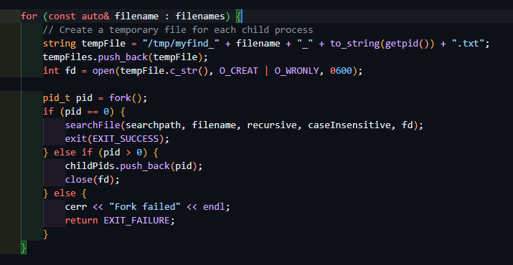Durch fork() wird für jede zu suchende Datei ein eigener Kindprozess erstellt. Diese Prozesse laufen parallel, was die Suche bei mehreren Dateien beschleunigt. Jeder Prozess sucht nur nach einer bestimmten Datei, unabhängig von den anderen.

Temporäre Dateien

Statt direkt in stdout zu schreiben, leitet jeder Kindprozess seine Ausgabe in eine eigene temporäre Datei um. Diese Dateien werden später vom Elternprozess nacheinander gelesen und ausgegeben, wodurch die Ergebnisse in geordneter Reihenfolge erscheinen.

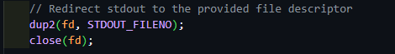

Warten auf Prozesse mit waitpid()

Der Elternprozess wartet mit waitpid() darauf, dass alle Kindprozesse abgeschlossen sind, bevor er die temporären Dateien liest. Das verhindert, dass "Zombie"-Prozesse entstehen und stellt sicher, dass alle Suchergebnisse vorliegen, bevor die Ausgabe erfolgt.

